
Февраль 2019 «Здесь учат жить, любить, творить»
ВТОРАЯ МЛАДШАЯ ГРУППА
По улицам нашего города ездит много автомобилей, автобусов, мотоциклов и мотороллеров. При современных скоростях движения автомобилей большинство дорожно – транспортных происшествий происходит по вине пешеходов. Что бы их избежать, следует особое внимание уделить поведению ребят на улице.
Как же познакомить малыша правилами дорожного движения? Мы в своей группе организовали сюжетно – ролевую игру «Внимание, дорога». В подготовительном этапе участие приняли родители, помогли изготовить светофор, была проведена беседа с сотрудником ГИБДД о правилах поведения на улице, которая познакомила ребят с дорожными знаками.
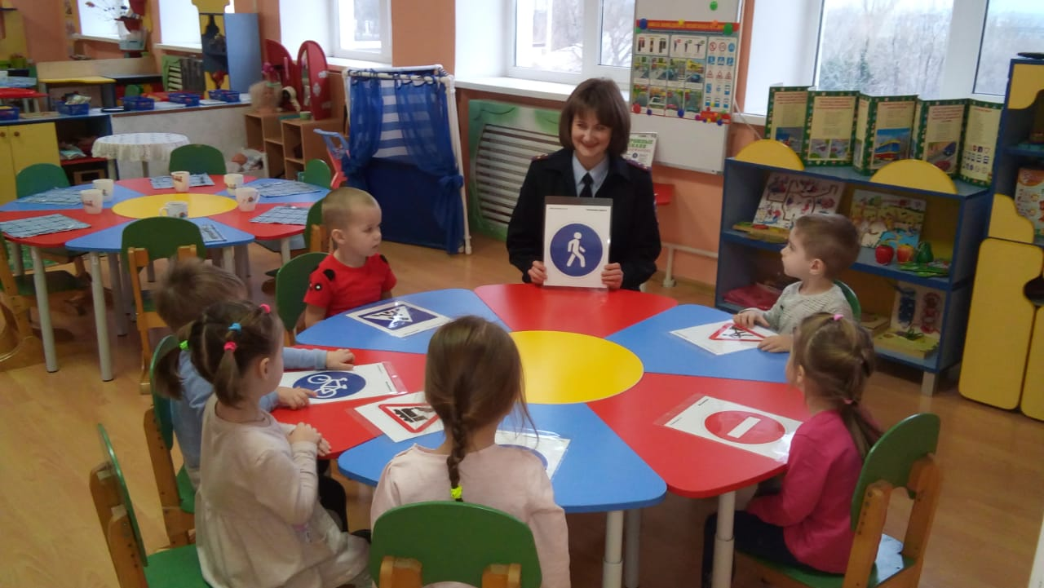
Интересными для детей были: чтение С. Михалкова «Бездельник светофор», загадки, для рисование использовали книжки – раскраски автомобилей разных марок. Получив определенные знания, дети предложили поиграть с машинами и светофором.
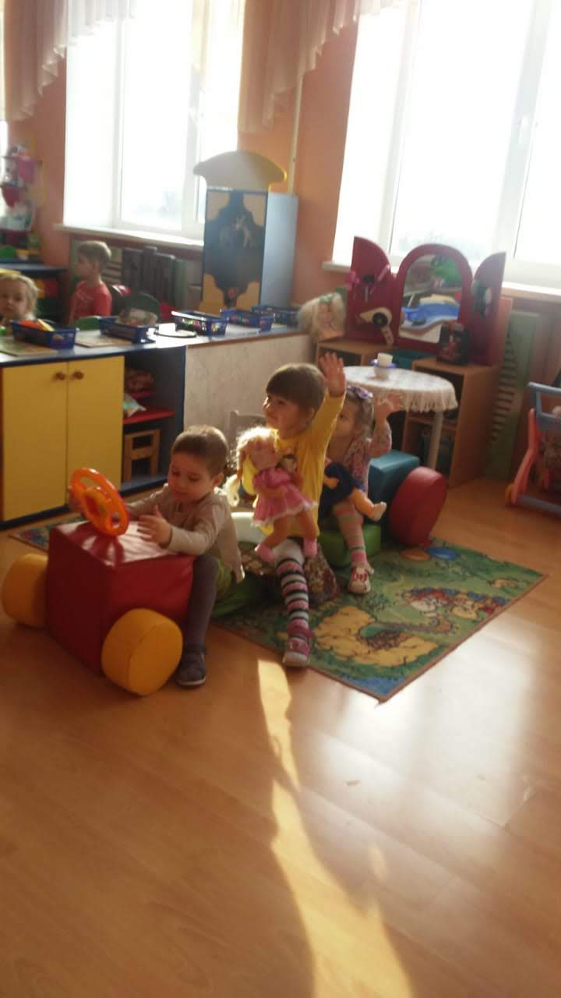
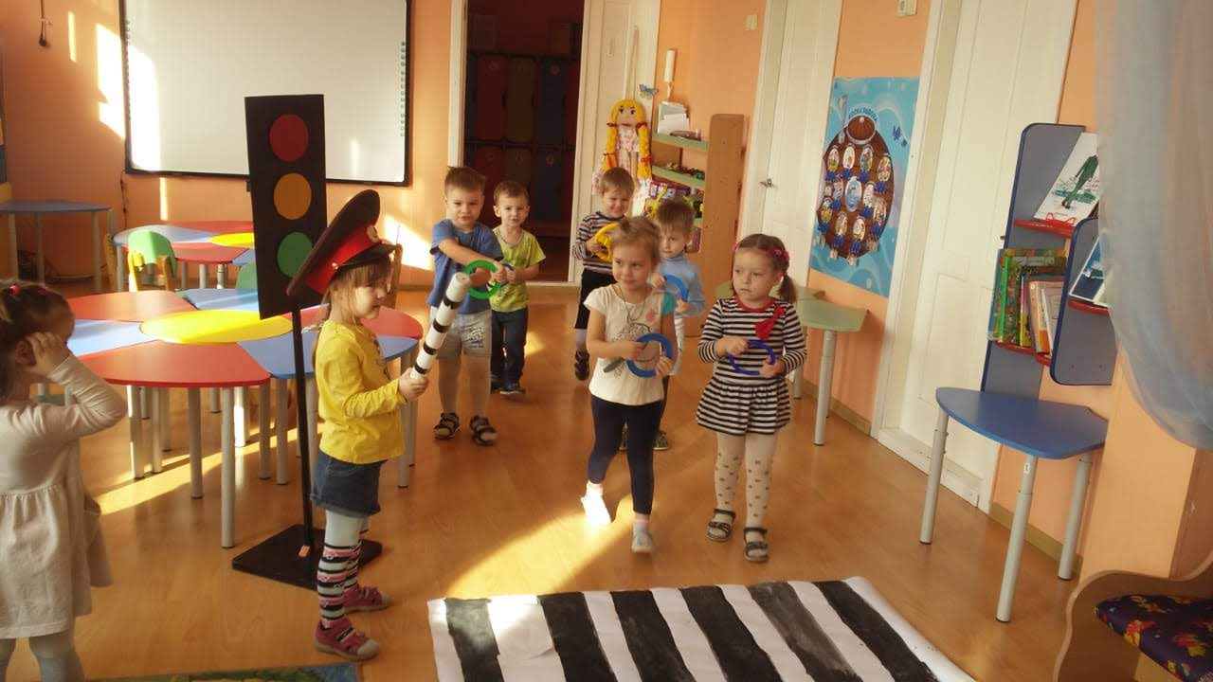
Определили место удобное для проезда машин и, установили светофор, выбрали регулировщика. В игре приняли участие все желающие дети, девочки с куклами внимательно следили за сигналом регулировщика, спокойно переходили по «дорожному переходу» дорогу, мальчики со «скоростными» машинами останавливались вежливо, пропускали пешеходов.
Игра вызвала у детей много положительных эмоций, что так же позволит им в будущем соблюдать ПДД на улицах города.

